数据收集器使用说明

- 运行位置：请在保存图片文件的机器上运行，因为本程序将从远程FTP服务器上下载图片保存到本程序运行的机器上
- 在运行本程序的机器上安装Oracle 10g客户端软件
- 配置到各市局的数据库连接
运行Oracle客户端程序Enterprise Manager Console
点击菜单”导航器”->”将数据库添加到树”
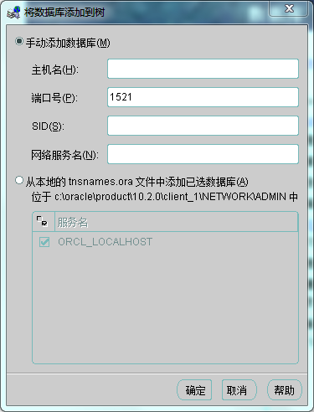
主机名处填写某市局oracle服务器ip地址
SID填写某时间oracle服务名（应该是hwits）
网络服务名自己起或者用默认的

目前有四个地市，添加4次，网络服务名有4个
另外还需要建立一个到目的服务（省级服务器）的连接
记住这5个网络服务名在下一步的ODBC配置中要用到

- 本程序使用odbc连接oracle数据库，所以首先要配置odbc数据源, odbc连接oracle需要首先安装oracle 10g客户端软件。
ODBC配置在“管理工具”里
- 打开ODBC配置工具
- 选择”系统DSN””
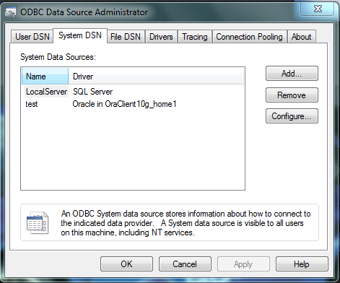

点击添加新建一个数据源
- 在新弹出的窗口中选择驱动程序为Oracle In OraClientxxxxxx然后点击完成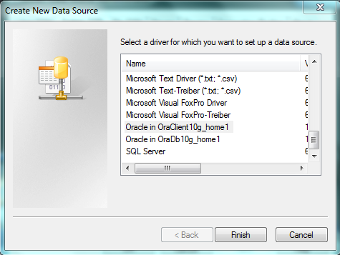
- 在数据源名称处填写数据源名称（自己起，好记的如XXX市）,
描述可以不填，
TNS服务名是个下拉菜单，里面就有上一步在Oracle客户端配置好的4个网络服务名，选择对应的服务
UserID是oracle服务器登录的用户名（应该是system）
然后点击”测试连接”，提示输入密码，输入该连接的oracle访问密码（应该是hwits）
如果提示“成功“说明配置好了。如果连接不成功请检查上面几步或者是否能够连接到该服务器。
由于目前有4个地市，所以要重复该步骤4次，建立4个数据源，请记住这4个数据源名称，下一步在配置文件中要用到

另外还需要建立一个到目的（省）服务器的数据源，步骤同上，选择省级服务器的服务。
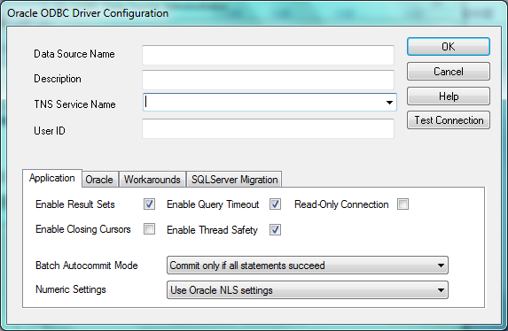

- 修改数据收集器程序配置文件
在程序目录下有个config.xml,用记事本或其他文本编辑工具将其打开

本地部分（目的服务器）
<Local>
<DataSource>
<dbserver>
<dsname>此处填写到省级服务器的数据源名称</dsname>
<username>服务器登录名(如system)</username>
<passwd>登录密码(如hwits)</passwd>
</dbserver>
<fileroot>此处填写下载的图片所保存的路径(如d:/ftpserver)注意要用“/”代替通常的“\”，结尾不要用”/”或”\”</fileroot>
</DataSource>
</Local>

远程部分
<Remote>
<DataSource enabled="1" lastRecord=”">
<name>节点名称如市局1，此名称显示在窗口处便于查看</name>
<dbserver>
<dsname>地市服务器的数据源名称（上一步配置的）</dsname>
<username>登录名如system</username>
<passwd>登录密码如hwits</passwd>
</dbserver>
<ftpserver>
<address>对应的地市ftp服务器ip地址</address>
<port>端口号21</port>
<username>ftp用户名</username>
<passwd>密码</passwd>
</ftpserver>
</DataSource>
<DataSource enabled="1" lastRecord=" ">
…
…
目前一共4个
</Remote>

其他不用修改

- 运行程序DataCollector.exe
“全部开始”按钮开始所以节点的数据采集，点击某一页的“开始“按钮开始某个节点的数据采集 “开始轮询”按钮将在各窗口页自动切换。

说明：由于连接数据库占用资源较多，程序窗口可能会相应比较慢，是正常现在，程序还在正常运行。如果中间停止或退出，下次运行时会在上次完成处继续。
如果想从头读取数据请将config.xml找到相应节点的”lastRecord=”属性，将其清空，变成lastRecord=””,程序将从远程数据库表的第一条记录开始读起。
